Схемы размещения мест (площадок) накопления твердых коммунальных отходов Севастьяновского сельского поселения Приозерского муниципального района Ленинградской области

п.Березово

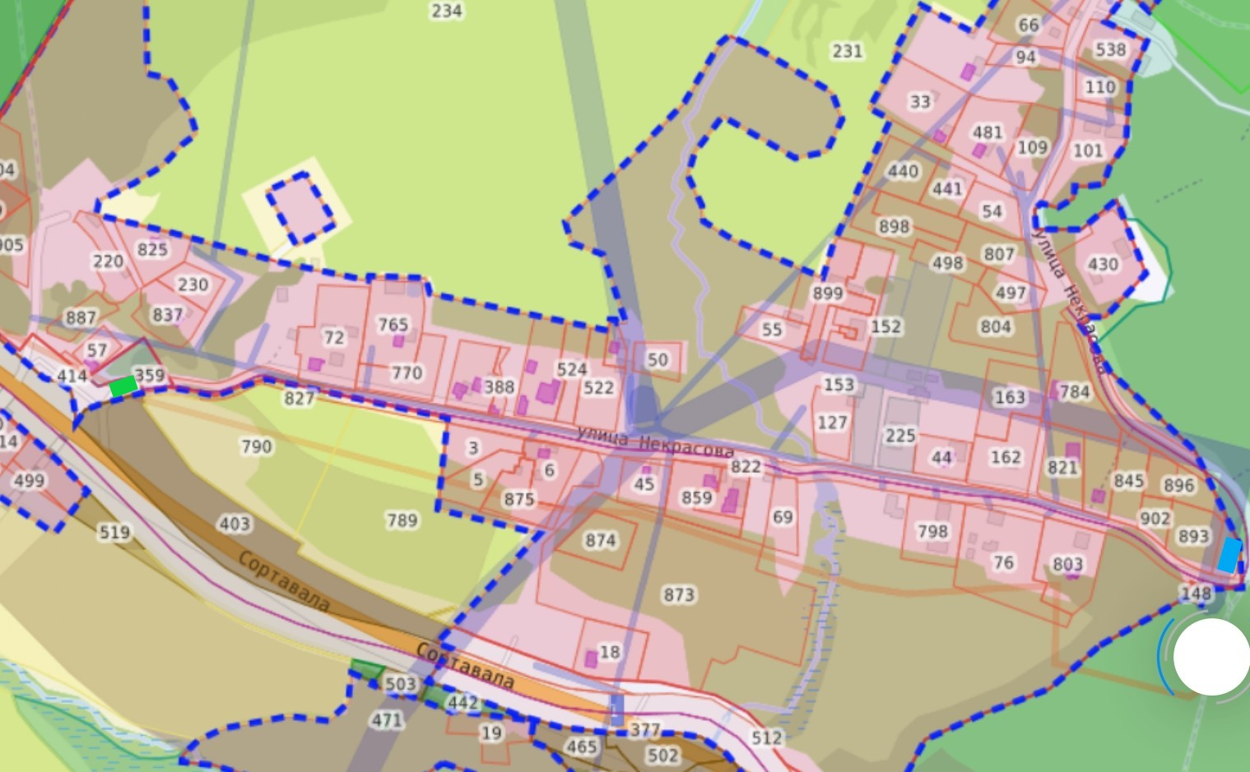

Ул.Некрасова,24

Ул.Некрасова,2

п.Березово

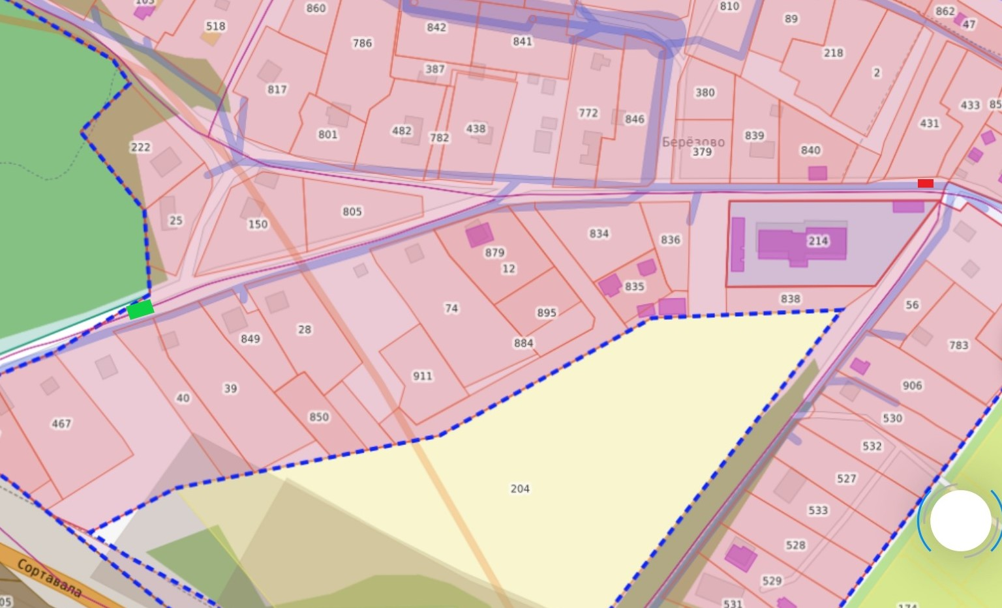

Ул.Сосновая, 14а

Ул.Ладожская, 1

п.Березово

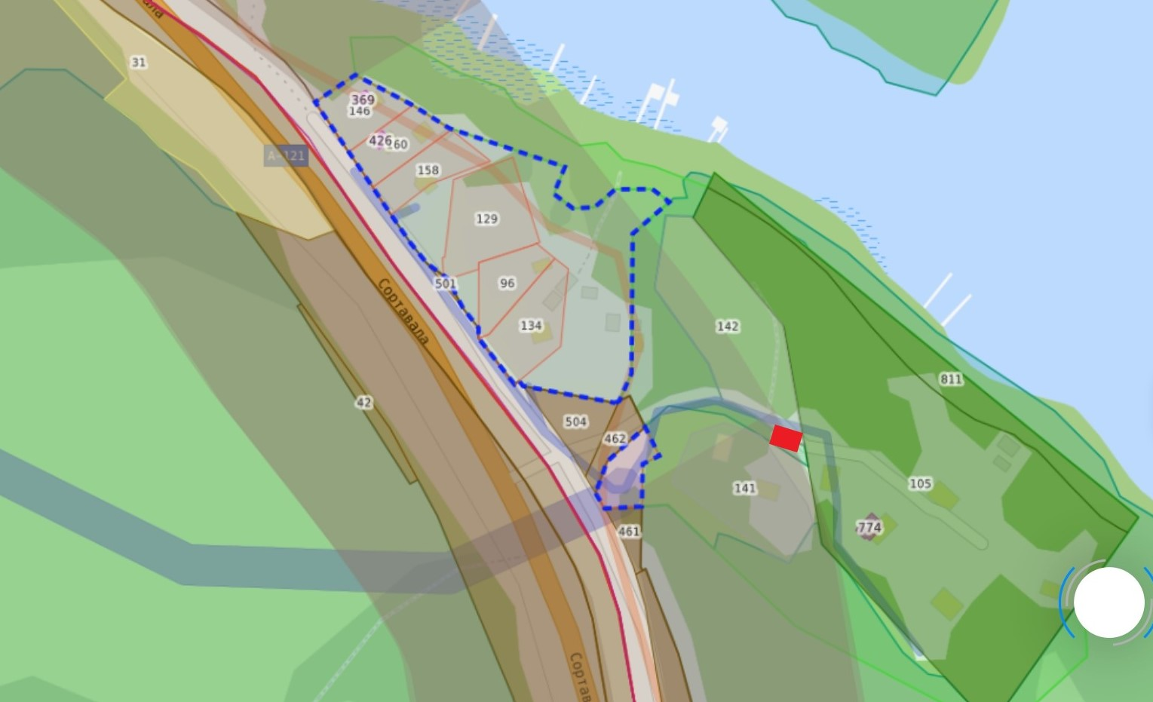

Ул.Лесная, АО «Концерн Океанприбор»

п.Богатыри

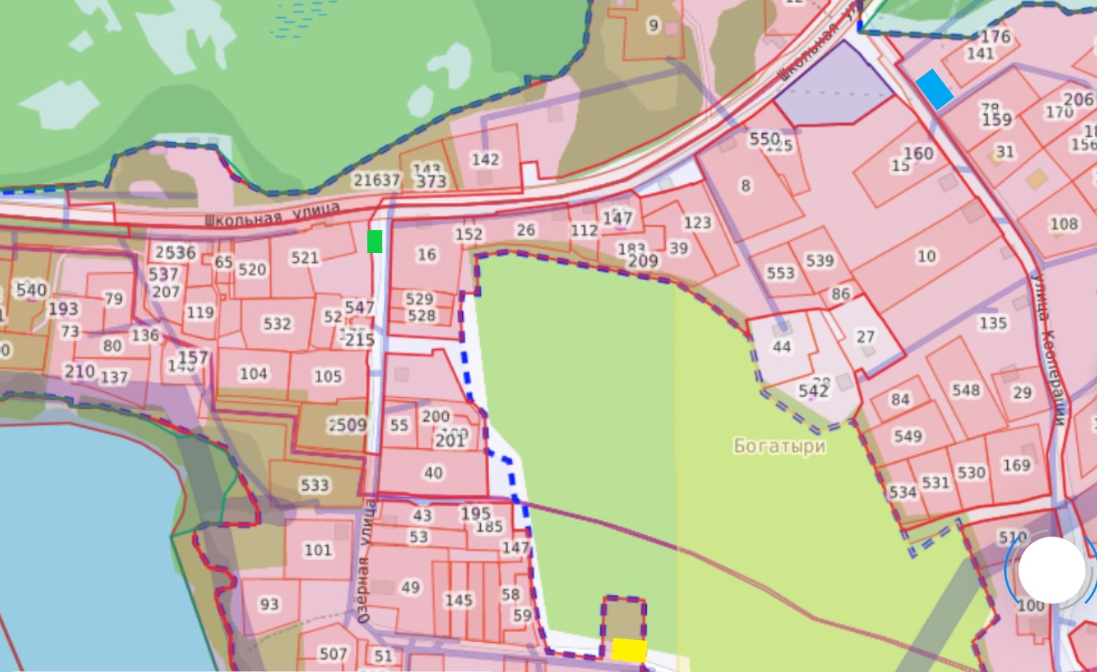

Ул.Озёрная, 2

Ул.Озёрная, 17

Ул.Кооперации 4

п Гранитное

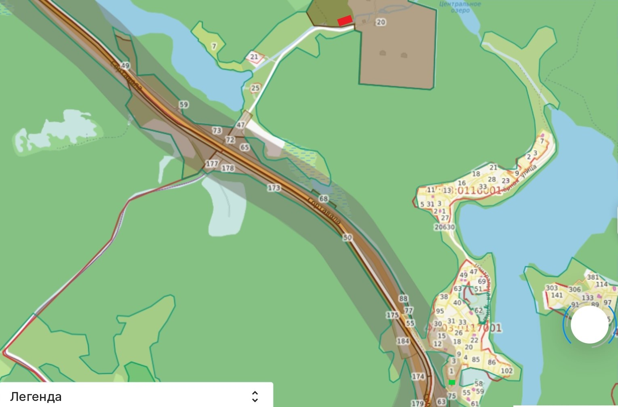

Ул.Центральная, СНТ «Лопастное!

ООО «Орика»

п Гранитное

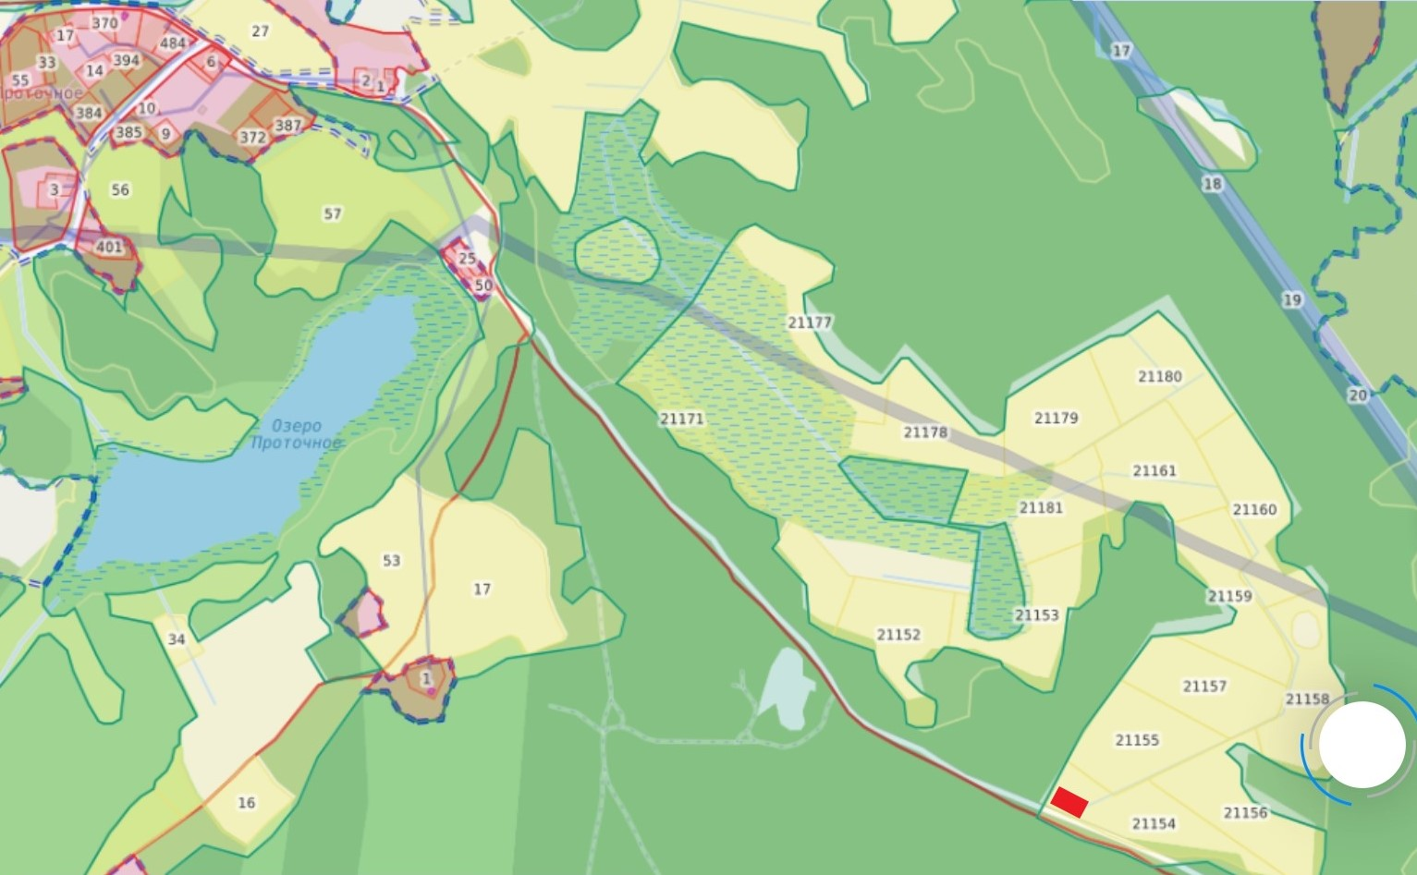

При въезде

п Проточное

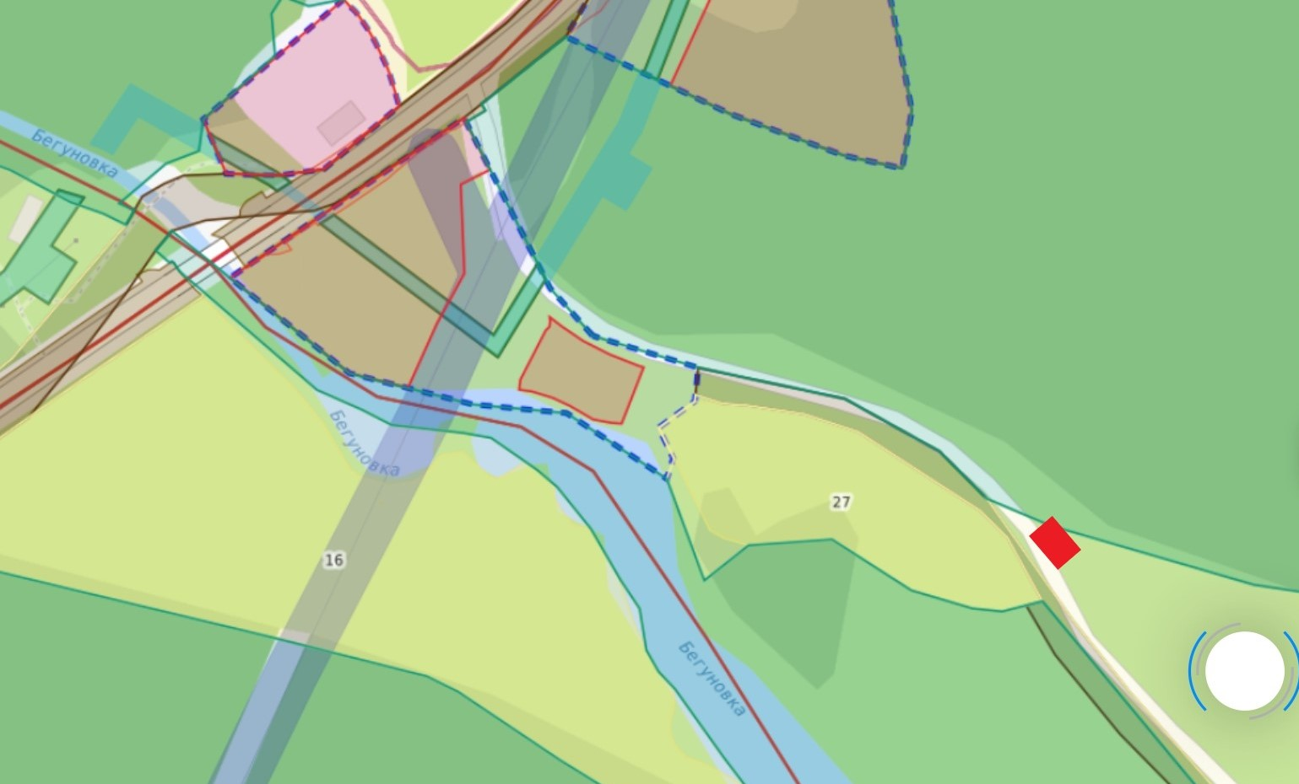

Ул.Хвойная

п Севастьяново

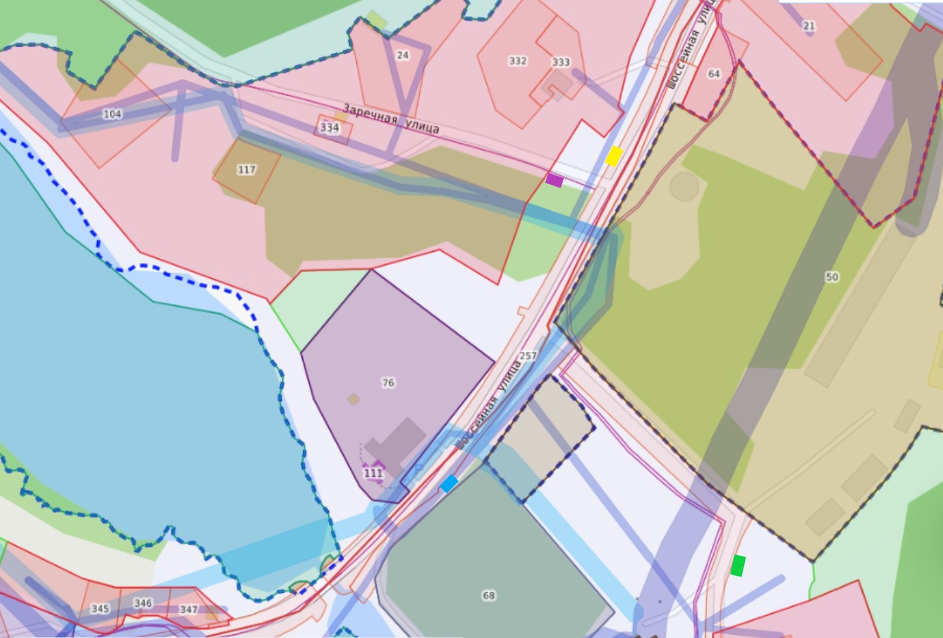

Ул.Клубная,7

Ул.Заречная

Ул.Озёрная

Ул.Клубная, кладбище

п Севастьяново

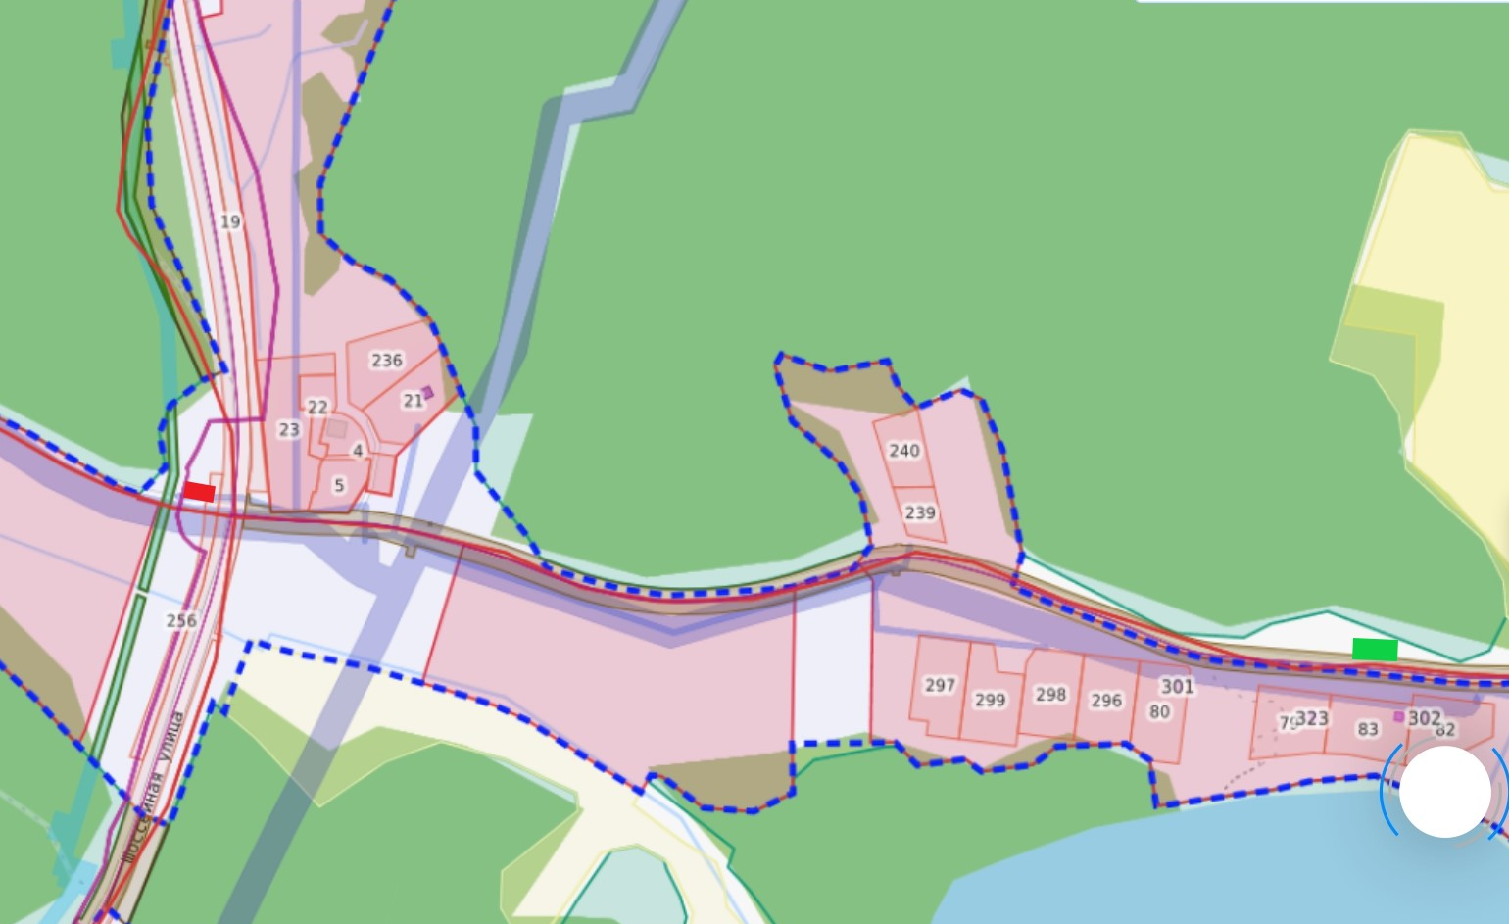

Ул.Клубна на въезде

Ул.Дальняя

п Севастьяново

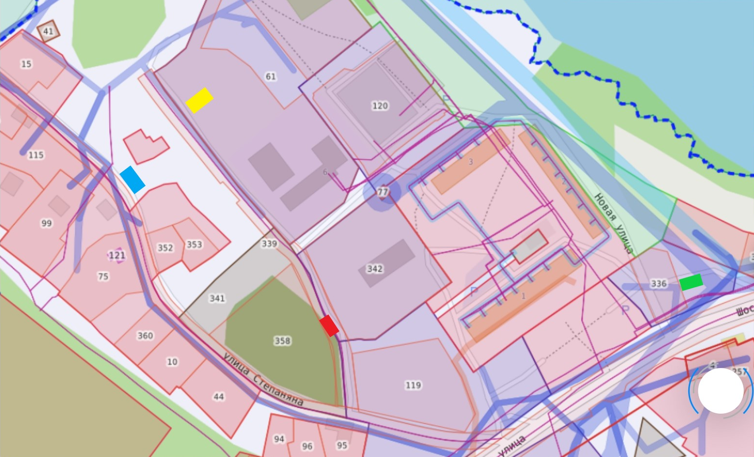

ул.Новая,1

ул.Новая,6

ул.Новая,6, Степанянская ООШ

Ул.Степаняна8

пСевастьяново

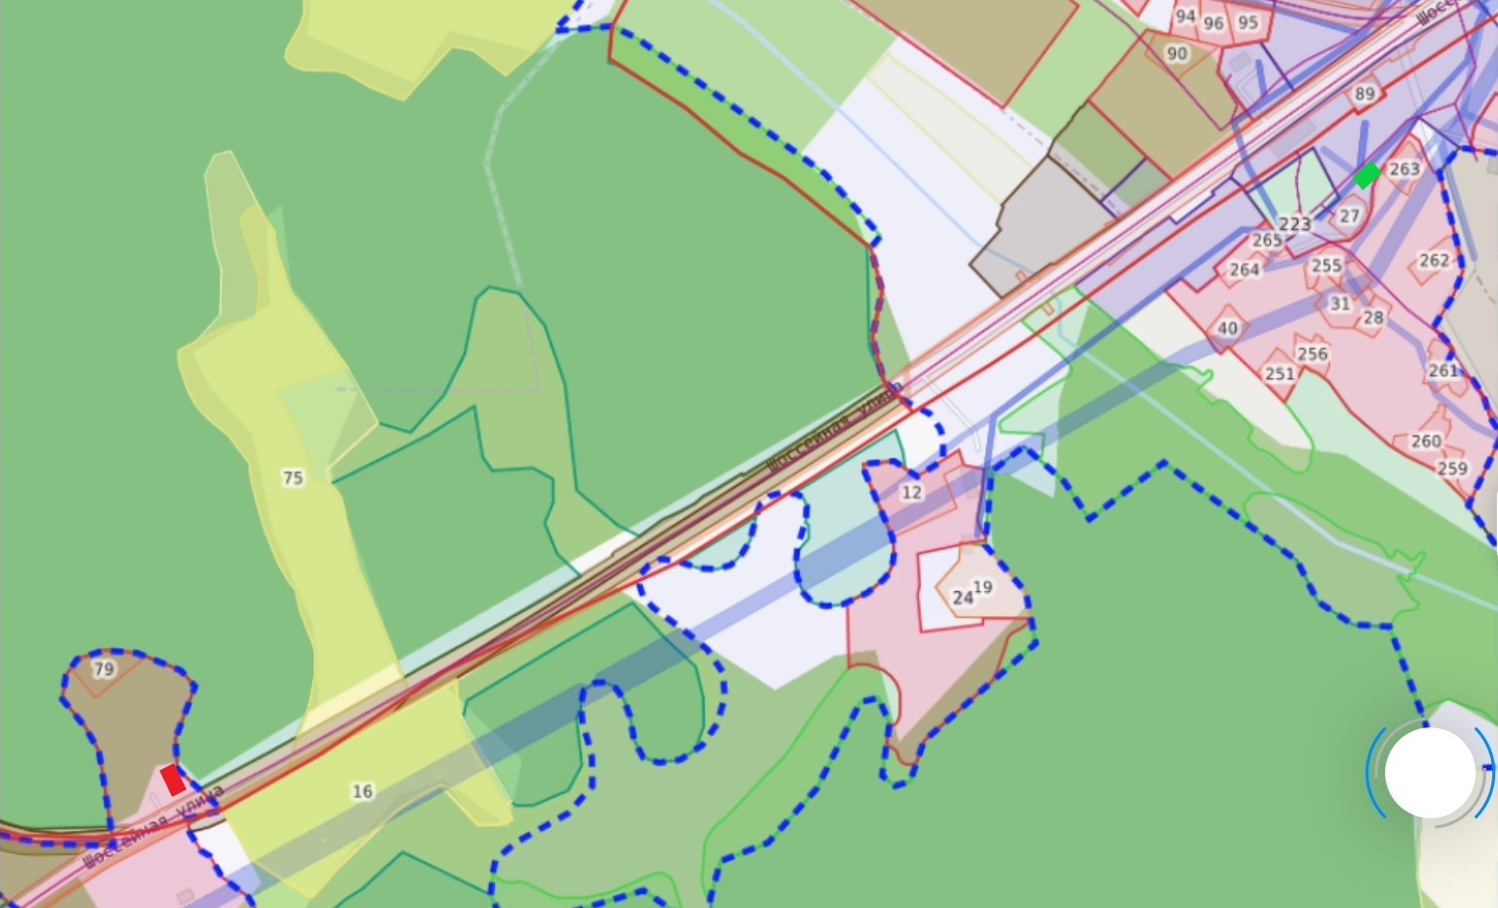

Ул.Шоссейная 14

Ул.Шоссейная 22

пШушино

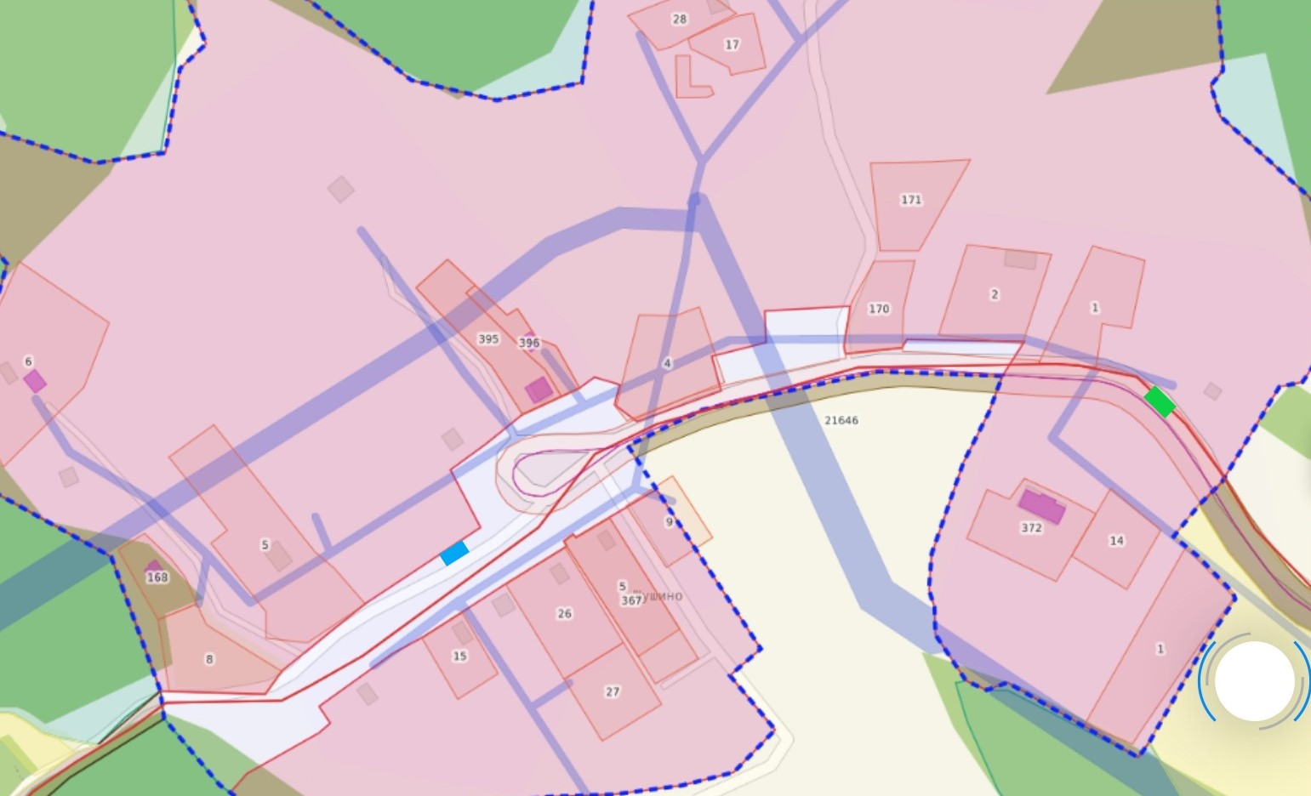

Ул.Центральная.6

Ул.Центральная,23

пЯровое

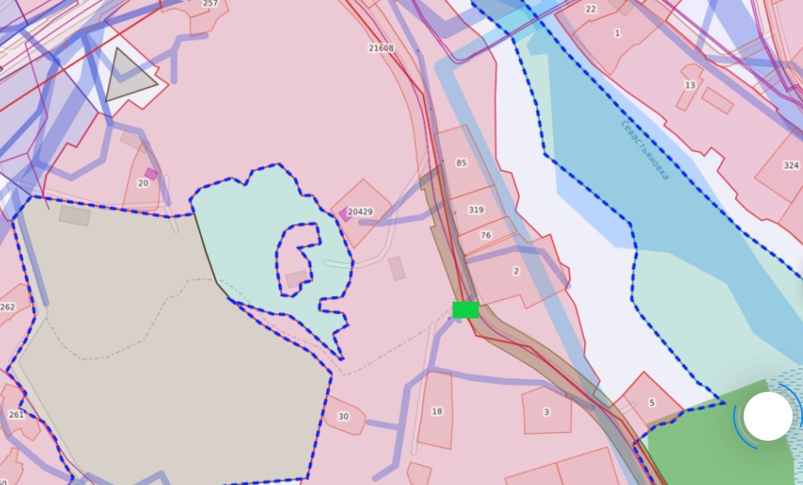

Ул.Яркая, 7

